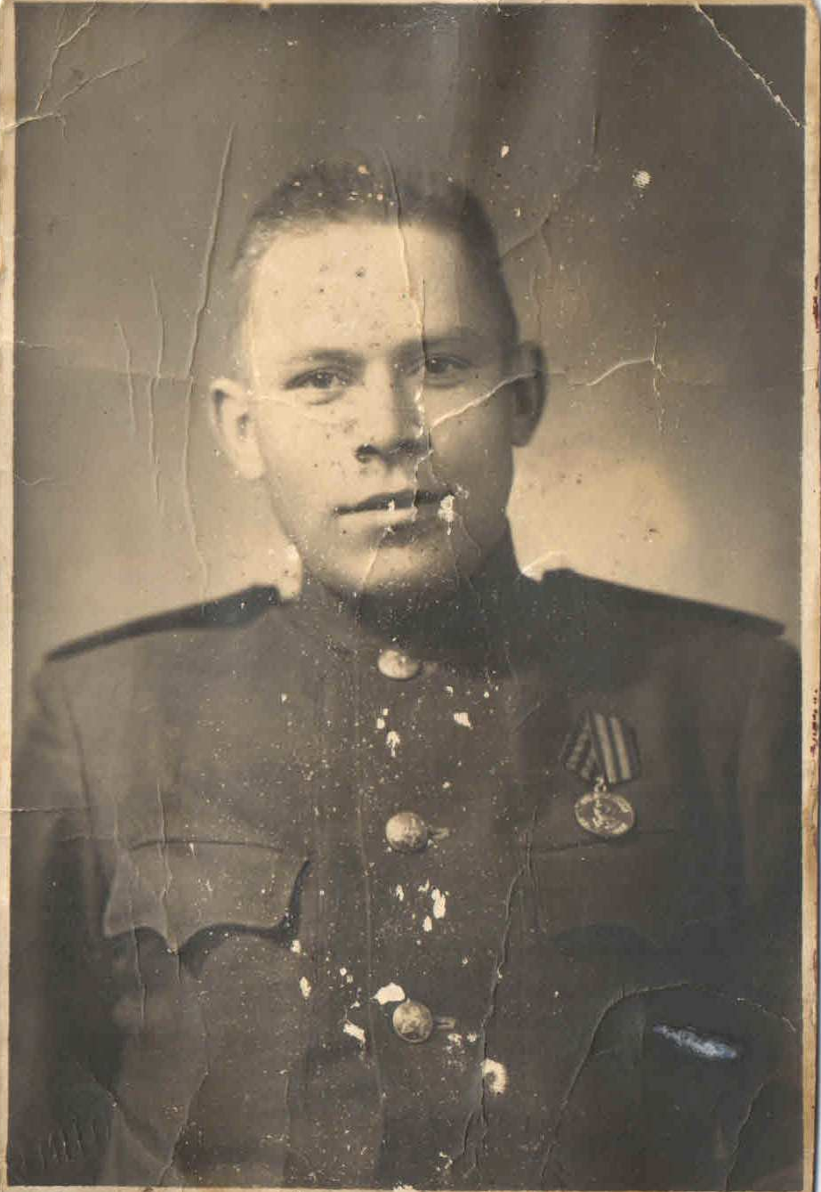
Фотография военных лет, Курзинов Василий Сергеевич

Каждый год, накануне 9 мая, мы приходим к прадедушке на могилу, привязываем георгиевскую ленточку и кладем гвоздики. Я с любовью и гордостью вспоминаю боевой путь Курзинова Василия Сергеевича, он родился в 1921 году в деревне Никулино Подольского района. Военные заслуги прадедушки, его рассказы о боях, прошлом – повод для гордости. Мама рассказывала мне о том, как воевал её дед. Он прошел две войны с
1
1941 года по 1946 год – Великую Отечественную войну и Войну с Японией. Начинал он свою боевую историю рядовым, а вернулся с войны старшим лейтенантом.
Совсем ещё молодого парня война забросила на Северо – Западный фронт, в Карелию, минометные войска. Зима 1941 – 1942 годов выдалась очень снежной, орудия переносили на спине, передвигаясь на лыжах. Спали они часто на снегу, на еловых лапах, местность в Карелии была болотистой. После очередного ранения прадеду часто говорили, что он родился в рубашке – пули в нем не задерживались, все ранения были навылет. В 1943 году, когда фашистов погнали из Советского Союза, прадед Василий был направлен в офицерское училище в Белозерск, где он стал офицером. А когда наши войска гнали немцев, к Берлину , японцы готовили нападение на Советский Союз с Восточной границы, и тогда прадедушку Василия направили эшелоном на Дальний Восток, в Манжурию.
Он был командиром взвода. Он рассказывал, что в тяжелых боях комадиры кричали: «Комсомольцы, вперед!» и все поднимались за Родину и этой большой частью были их семьи и весь наш народ. Прадед был награжден орденами и медалями. Он умер в возрасте 75 лет, всю жизнь его мучили боевые ранения, но свою жизнь он прожил често и достойно.
Воевали и его два родных брата – Дмитрий Сергеевич и Михаил Сергеевич Курзиновы. Призваны они на войну были Подольским ГОВК. Дмитрий Сергеевич Курзинов ушел на войну в возрасте 18 лет 13 июля 1944 года, погиб в бою за три недели до победы – 14 апреля 1945 года под Берлином. Похоронен в Германии. Михаил Сергеевич Курзинов пропал безвести.
Здравствуй, мама, возвратились мы не все…
Босиком бы пробежаться по росе!
Пол – Европы прошагали, полземли –
Этот день мы приближали как могли...
( Отрывок из песни «День Победы»)
Спите спокойно, дорогие нашему сердцу Защитники Отечества – частица нас самих! Вечная вам память!
2

